**Министерство науки и высшего образования Российской Федерации**

федеральное государственное автономное образовательное учреждение

высшего образования

**«НАЦИОНАЛЬНЫЙ ИССЛЕДОВАТЕЛЬСКИЙ**

**ТОМСКИЙ ПОЛИТЕХНИЧЕСКИЙ УНИВЕРСИТЕТ»**

Инженерная школа природных ресурсов

Направление подготовки Химическая технология

Отделение химической инженерии

**СОСТАВЛЕНИЕ ПРОГРАММ С ИСПОЛЬЗОВАНИЕМ ПРОЦЕДУР И ФУНКЦИЙ Лабораторная работа по дисциплине «Углубленный курс информатики»**

Выполнил студент гр. 2Д93 И. А. Самсонов

(Подпись)

26.03.2020 г.

Отчет принят:

Преподаватель

доцент ОХИ ИШПР, к.т.н. В.А. Чузлов

(Подпись)

26.03.2020 г.

Томск 2020 г.

**Цель работы:** научиться писать программы с использованием подпрограмм, необходимых для улучшения структуры программ и предотвращения многих ошибок, появление которых возможно во время написания кода.

**Теоретическая часть**

Подпрограмма — это фрагмент кода, который имеет свое имя и создается в случае необходимости выполнять этот код несколько раз. Подпрограммы делятся на процедуры и функции.

**Практическая часть**

1. **Исходные данные**: x = 10

**Задание:**

1. Составить программу для вычисления выражения
2. Возведение в степень оформить в виде подпрограммы-функции 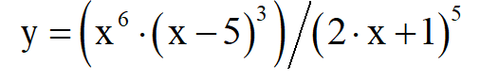
3. Вычисление ***y*** в виде подпрограммы-процедуры

**Реализация программы:**

**Program** lb71;

**var**

y:real;

**const** x=10;

**function** pow(x,n:real):real;

**begin**

result:= exp(ln(x)*n)

**end**;

**procedure** spasite (x:real; **var** y:real);

**begin**

y:=(pow(x,6)*pow(x-5,3))/pow(2*x+1,5);

**end**;

**begin**

spasite(x,y);

writeln('Результат = ',y:4:2);

**end**.

**Ответ:** Результат = 30.61

1. **Исходные данные: *x*** изменяется в интервале от -3 до 3 с шагом 1.

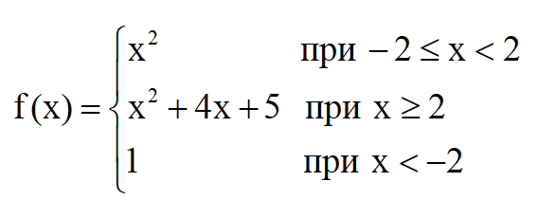

**Задание:** Описать вычисление f(x) по формуле используя

1. подпрограмму-функцию;
2. используя подпрограмму-процедуру.

**Реализация программы:**

**Program** lb721;

**var** x,y:real;

**function** f(x:real):real;

**begin**

**if** x>=2 **then**

result:=sqr(x)+4*x+5

**else if** x<-2 **then**

result:=1

**else** result:=sqr(x);

**end**;

**begin**

x:=-3;

**repeat** y:=f(x);

writeln('При х = ',x,' результат программы = ',y);

x:=x+1;

**until** x >3

**end**.

**Ответ:**

При х = -3 результат программы = 1

При х = -2 результат программы = 4

При х = -1 результат программы = 1

При х = 0 результат программы = 0

При х = 1 результат программы = 1

При х = 2 результат программы = 17

При х = 3 результат программы = 26

**Program** lb722;

**var** x,y:real;

**procedure** f(x:real; **var** y:real);

**begin**

**if** x>=2 **then**

y:=sqr(x)+4*x+5

**else if** x<-2 **then**

y:=1

**else** y:=sqr(x);

**end**;

**begin**

x:=-3;

**repeat** f(x,y);

writeln('При х = ',x,' результат программы = ',y);

x:=x+1;

**until** x >3

**end**.

**Ответ:**

При х = -3 результат программы = 1

При х = -2 результат программы = 4

При х = -1 результат программы = 1

При х = 0 результат программы = 0

При х = 1 результат программы = 1

При х = 2 результат программы = 17

При х = 3 результат программы = 26

1. **Исходные данные:**

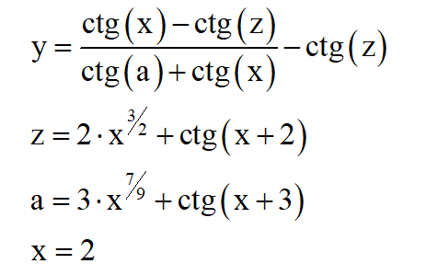

**Задание:**

1. Составить программу для вычисления данного выражения.
2. Вычисление нестандартных функций оформить в виде подпрограммы-функции
3. Вычисление *y* оформить в виде процедуры
4. *z* и *a* объявить как локальные переменные процедуры.

**Реализация программы:**

**Program** lb73;

**var** y,z,a:real;

**const** x=2;

**function** ctg(x:real):real;

**begin**

result:=cos(x)/sin(x);

**end**;

**function** pow(x,n:real):real;

**begin**

result:=exp(ln(x)*n);

**end**;

**procedure** f(x: integer; **var** y:real);

**var**

z:=2*pow(x,3/2)+ctg(x+2);

a:=3*pow(x,7/9)+ctg(x+3);

**begin**

y:= (ctg(x)-ctg(z))/(ctg(a)+ctg(x))-ctg(z);

**end**;

**begin**

f(x,y);

writeln('Результат выполнения программы: ',y:3:3)

**end**.

**Ответ:**

Результат выполнения программы: 3.599

1. **Исходные данные:**

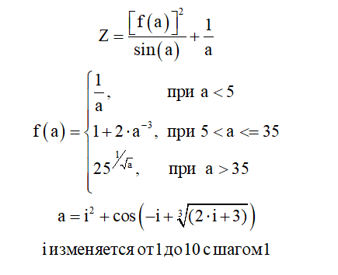

**Задание:**

1. Составить программу для вычисления *Z*.
2. Вычисление *f(a)* и возведение в степень оформить в виде подпрограмм-функций,
3. Вычисление *Z* оформить в виде процедуры.

**Реализация программы:**

**Program** lb74;

**var** z,a:real;

i:integer;

**function** pow(a,n:real):real;

**begin**

result:= exp(ln(a)*n)

**end**;

**function** m(a:real):real;

**begin**

**if** a<5 **then**

result:=1/a

**else if** a>35 **then**

result:=pow(25,1/sqrt(a))

**else if** (a>5) **and** (a<=35) **then**

result:=1+2*pow(a,-3);

**end**;

**procedure** f(a:real; **var** z:real);

**begin**

z:=(sqr(m(a))/sin(a))+1/a;

**end**;

**begin**

i:=1;

**repeat**

a:=sqr(i)+cos(-i+pow(2*i+3,1/3));

f(a,z);

writeln('При i = ',i,' результат программы = ',z:3:3);

i:=i+1;

**until** i>10 ;

**end**.

**Ответ:**

При i = 1 результат программы = 0.898

При i = 2 результат программы = 0.158

При i = 3 результат программы = -5.473

При i = 4 результат программы = -11.294

При i = 5 результат программы = -1.137

При i = 6 результат программы = -5.956

При i = 7 результат программы = -2.495

При i = 8 результат программы = 2.279

При i = 9 результат программы = 6.529

При i = 10 результат программы = 17.067

**Выводы**

В ходе работы был отработан навык написания программ с использованием подпрограмм – функций и процедур, улучшающих структуру программу и способных предотвратить появление ошибок в коде с большим количеством вычислений.